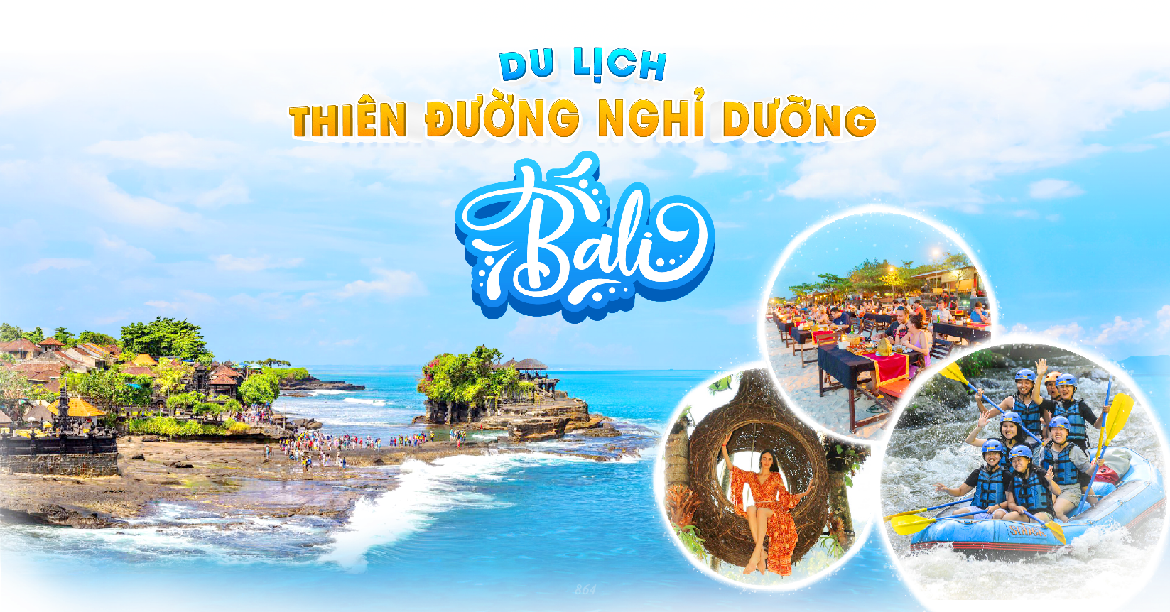

4 Ngày 3 Đêm | VIETJET AIR

HÀNH TRÌNH
NGÀY 1: TP. HỒ CHÍ MINH BALI (Ăn Trưa Nhẹ, Tối)
Sáng 05h00: Đoàn tập trung tại sân bay quốc tế Tân Sơn Nhất làm thủ tục đáp chuyến bay VJ849 đi Bali lúc 07h55.  Trưa: Đoàn đến sân bay quốc tế Ngurah Rai – Bali làm thủ tục nhập cảnh. Xe và HD đón đoàn di chuyển tham quan:  Đền Tanah Lot được xây dựng từ thế kỷ 16, nằm trên mỏm đá cheo leo đầm mình trong sóng biển hàng trăm năm, là một trong bảy ngôi đền nổi tiếng bên bờ biển Bali. Được xây dựng bởi một thầy tu người Java, đền Tanah Lot ngự trị trên đỉnh một khối đá khổng lồ, bốn bề là nước xanh thẳm. Người dân Bali cũng tin rằng các loài rắn độc trú ngụ quanh khối đá là để bảo vệ nơi linh thiêng này khỏi những linh hồn ma quỷ.  Tối: Đoàn dùng bữa tối tại nhà hàng. Nhận phòng khách sạn nghỉ ngơi. | 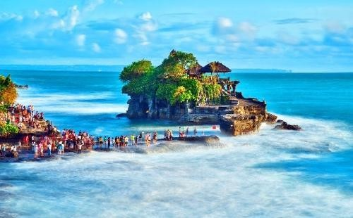  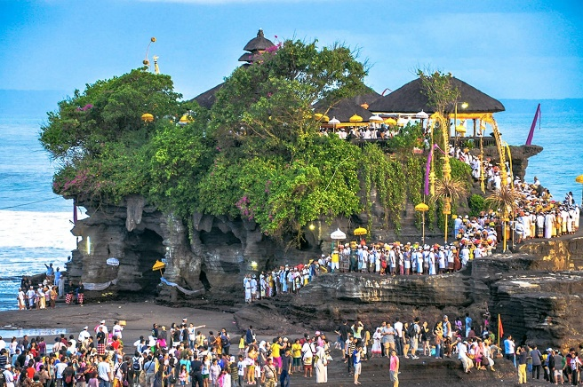

NGÀY 2: KINTAMANI D’TUKAD CLUB (Ăn sáng, trưa tối)
Sáng: Ăn sáng tại khách sạn. Xe đưa quý khách đi tham quan:  - Làng Ubud - Nằm giữa những cánh đồng lúa và khe núi dốc đứng ở chân đồi trung tâm của huyện Gianyar với làng nghề Batik nổi tiếng.  - Làng Celuk - nổi tiếng ở Đảo Bali với nghề trang sức Vàng & Bạc có hàng trăm năm lịch sử. Nơi đây gồm nhiều nghệ dân thường chủ yếu là người dân đảo tay nghề cao truyền lửa tạo ra trang sức vàng & bạc nhiều mẫu mã khác nhau  - Penglipuran village - nổi tiếng là một trong những điểm du lịch ở Bali vì xã hội vẫn bảo tồn văn hóa truyền thống của họ trong cuộc sống hàng ngày. Làng có những không gian thiên nhiên rất nhẹ nhàng cùng bầu không khí thoáng đãng sẽ giúp du khách có những phút giây thư thái để nhìn ngắm cảnh đẹp thiên nhiên.  Trưa: Đoàn dùng bữa trưa buffet tại Kintamani.  - Tham quan Đền Tirta Empul: nằm ở trung tâm đảo Bali, vùng Tampaksiring gần đền Gunung Kawi. Ngôi đền Hindu này được xây dựng quanh một con suối và bể tắm đặc biệt. Đền được xây dựng từ thế kỷ thứ 10. Nơi đây thường đông đúc với nhiều người tham gia vào các nghi lễ tắm đặc biệt mà người dân Bali gọi là Melukat.  - Trên đường về có thể chụp hình với ruộng bậc thang  Tegalalang. Đến nay, ruộng bậc thang không chỉ là nơi canh tác mà còn là điểm thu hút khách du lịch bởi vẻ đẹp vừa nguyên sơ vô cùng bắt mắt.  Tối: Đoàn dùng bữa tối tại nhà hàng, tự do khám phá thành phố. |       
NGÀY 3: THÁC AYUNG CHÈO THUYỀN (Ăn Sáng, Trưa, Tối)
Sáng: Ăn sáng tại khách sạn. Qúy khách tham quan địa điểm hấp dẫn:  - Ubud Area – Ayung water fall: quý khách cùng ngắm cảnh tượng hùng vĩ của những dòng nước cao 15m chảy mạnh bao quanh bởi một thung lũng xanh thẫm như một kiệt tác của thiên nhiên. Đây là một trong số ít thác nước ở Bali không nằm ở vùng cao nguyên.  - Trải nghiệm chèo thuyền vượt thác White Rafting:  quý khách sẽ có những trải nghiệm đặc biệt khi băng qua | 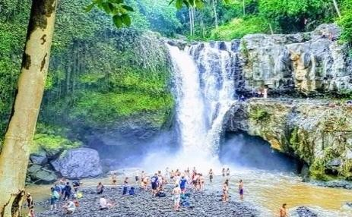
những cánh rừng già nhiệt đới trên dòng sông Ayung hiền hoà nhưng không kém phần quanh co uốn lượn tại Bali.  Trưa: Ăn trưa tại nhà hàng địa phương. Đoàn tiếp tục tham quan.  - Sau bữa trưa quý khách tiếp tục vui chơi tại D’Tukad Club thuộc làng Bongkasa. Nơi đây sẽ cho Quý khách một cái nhìn toàn cảnh tuyệt đẹp về làng và thung lũng tại Bali. Quý khách tự do bơi, thư giãn, chụp hình với tổ chim hoặc thử sức với “xích đu tử thần” (chi phí tự túc).  Tối: Đoàn dùng bữa tối tại nhà hàng bãi biển Jimbaran với thực đơn nâng cấp, phong phú, hấp dẫn dành riêng cho quý khách. Nghỉ đêm tại khách sạn.  Quý khách có thể đăng ký tại Việt Nam trước ít nhất một tuần chương trình tham quan sau:  Trải nghiệm: ĐẢO THIÊN THẦN NUSA PENIDA:  1.600.000 VNĐ/Khách  *** Đăng ký nhóm tổi thiểu 06 khách.  Buổi sáng: HDV (Tiếng anh) đưa quý khách đến Cảng Sanur, lên tàu khởi hành đi Nusa Penida (khoảng 1 tiếng).  Đến Nusa Penida, khách sẽ di chuyển bằng xe riêng 7 chỗ để tham quan các điểm check-in nổi tiếng nhất trên đảo:  - Angel’s Billabong – Bể bơi thiên thần. Nước ở đây xanh như ngọc bích và trong đến nỗi bạn có thể nhìn tận đáy. Thả mình trong hồ nước vô cực giữa thiên nhiên thế này là trải nghiệm có 1 không 2 trong đời.  - Broken Beach, nơi đây trông như một cây cầu do mẹ thiên nhiên tạo nên, nhìn xa xa tựa như một cổng tò vò khổng lồ ngăn cách biển bên ngoài và hồ nước bên trong, nước biển tràn vào trong hồ thông qua một cái lỗ khổng lồ của vách núi bị vỡ tạo nên 1 khung cảnh tuyệt đẹp.  Buổi trưa: Đoàn dùng bữa trưa tại nhà hàng địa phương trên đảo.  - Tham quan Kelingking Beach – “Sống lưng khủng long” nổi tiếng trên các trang mạng xã hội hay còn gọi là “bãi biển T-Rex” nó có hình dạng giống như đầu khủng long bạo chúa T- Rex bởi mỏm núi đá vôi nhô ra ngoài.  Kết thúc hành trình:  - Quý khách sẽ quay trở lại cảng Sanur bằng tàu cao tốc.  - Tiếp tục, di chuyển đến khu vực thưởng thức bữa tối.  - Ngắm hoàng hôn trên bãi cát lãng mạn của bãi biển Jimbaran. |   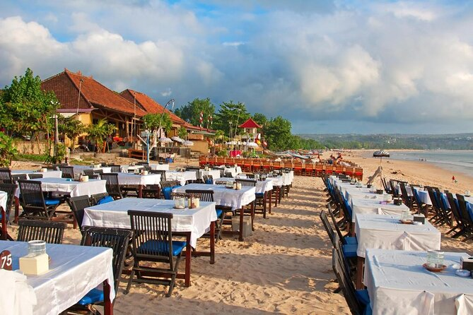  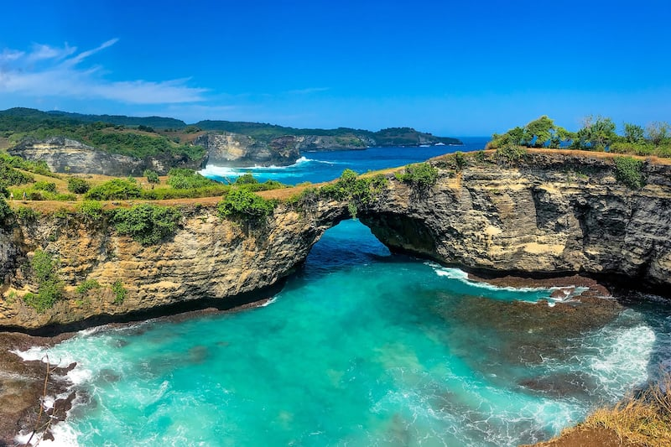  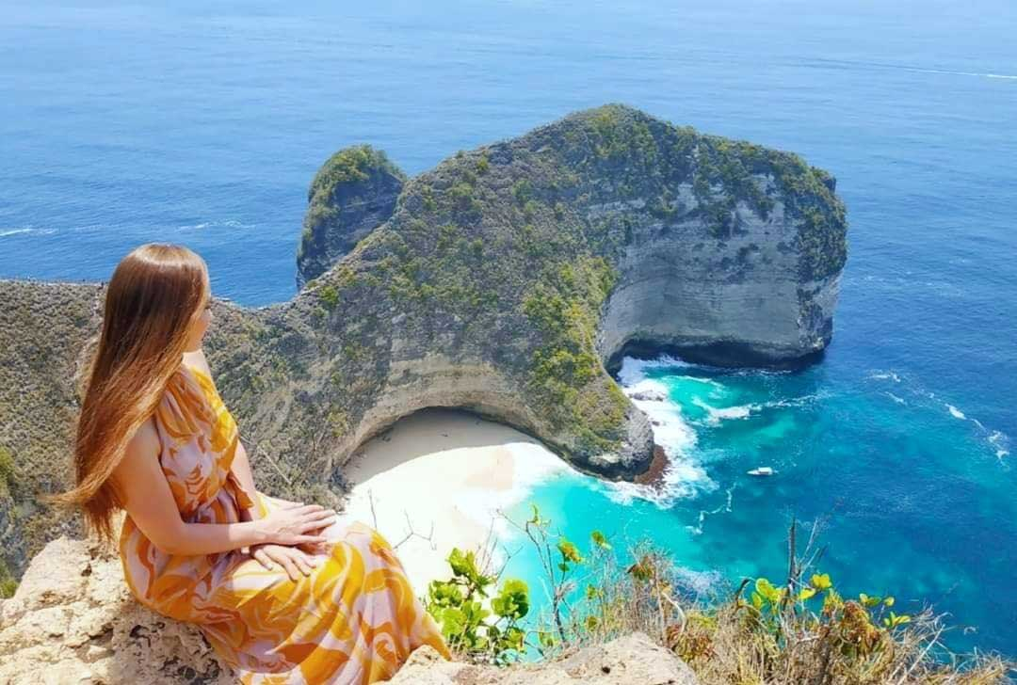  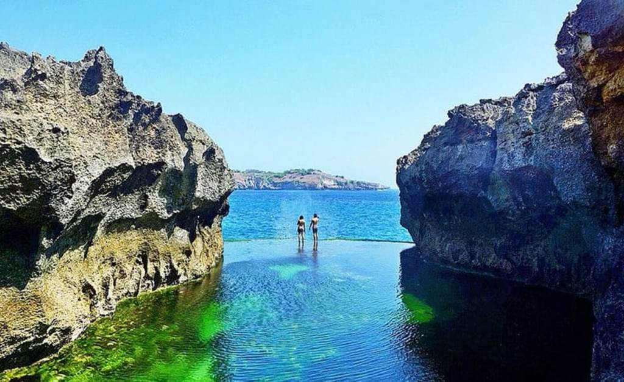  
NGÀY 4: BALI TP. HỒ CHÍ MINH (Ăn Sáng, Trưa)
Sáng: Quý khách dùng bữa sáng tại khách sạn, làm thủ tục trả phòng.  - Tự do mua sắm tại cửa hàng đặc sản địa phương với các sản phẩm lưu niệm và đặc sản đa dạng từ trái cây sấy, các mặt hàng thủ công mỹ nghệ.  Trưa: Đoàn dùng bữa trưa tại nhà hàng. Đến giờ hẹn, Xe đưa đoàn ra sân bay làm thủ tục chuyến bay VJ898 lúc 17h40.  Đoàn về đến sân bay Tân Sơn Nhất, kết thúc chương trình tham quan. | 
Chia tay Quý khách. Hẹn gặp lại quý khách!
Lưu ý: Các điểm tham quan trong chương trình sẽ linh động sao cho phù hợp với tình hình thực tế.
 |  | HÀNG KHÔNG VIETJET AIR  SGN – DPS VJ849 07:55 – 12:55  DPS – SGN VJ898 17:40 – 20:30
NGÀY  KHỞI HÀNH | GIÁ TOUR TRỌN GÓI (VNĐ)
NGÀY  KHỞI HÀNH | NGƯỜI LỚN  (Từ 11 Tuổi) |  | TRẺ EM  (2 => 10 Tuổi) | EM BÉ  ( Dưới 2 Tuổi)
NGÀY  KHỞI HÀNH |  |  | Ngủ chung giường người lớn
Tháng 4  04, 06, 18, 20 | 10.990.000 |  | 8.790.000 | 3.300.000
Tháng 4  26 (Lễ 30/04) | 15.390.000 |  | 12.310.000 | 4.620.000
Tháng 4  27 (Lễ 30/04) | 14.390.000 |  | 11.520.000 | 4.320.000
Tháng 4  28 (Lễ 30/04) | 14.390.000 |  | 11.520.000 | 4.320.000
Tháng 5  16, 18, 23, 25 | 12.190.000 |  | 9.750.000 | 3.660.000
Tháng 6  01, 06, 08, 13, 15, 20, 22, 27, 29 | 12.190.000 |  | 9.750.000 | 3.660.000
Tháng 7  04, 06, 11, 13, 18, 20, 25, 27 | 12.190.000 |  | 9.750.000 | 3.660.000
Tháng 8  01, 03, 08, 10, 15, 17 | 12.190.000 |  | 9.750.000 | 3.660.000
Tháng 8  31 (Lễ 02/09) | 12.990.000 |  | 10.390.000 | 3.890.000
Tháng 9  12, 14, 26, 28 | 10.990.000 |  | 8.790.000 | 3.300.000
Tháng 10  10, 12, 17 | 10.990.000 |  | 8.790.000 | 3.300.000
Tháng 10  26, 31 | 10.990.000 |  | 8.790.000 | 3.300.000
Tháng 11  07, 09, 21, 23 | 10.990.000 |  | 8.790.000 | 3.300.000
Tháng 12  05, 07 | 10.990.000 |  | 8.790.000 | 3.300.000
Tháng 12: 19, 21 (Noel) | 12.990.000 |  | 10.390.000 | 3.890.000
Phụ thu phòng đơn: 4.900.000 VNĐ

GIÁ TOUR  BAO GỒM | - QUÀ TẶNG: NÓN DU LỊCH  - Phương tiện vận chuyển theo chương trình xe máy lạnh, đời mới.  - Vé máy bay Vietjet Air: 20Kg ký gửi, 07kg xách tay.  - Khách sạn 4 sao: J4/ Bliss Surfer *… (hoặc tương đương)  - Ăn uống theo chương trình.  - Phí các điểm tham quan theo chương trình.  - Hướng dẫn viên kinh nghiệm, nhiệt tình (1 Hướng dẫn địa phương/xe)  - Bảo hiểm du lịch trị giá đền bù 10.000USD/Trường hợp.
GIÁ TOUR  KHÔNG BAO GỒM | - Hộ chiếu còn hiệu lực trên 6 tháng.  - Bồi dưỡng những người khuân vác hộ hành lý.  - Chi phí cá nhân như giặt ủi, điện thoại….  - Các các điểm than quan không có trong chương trình.  - Bồi dưỡng cho HDV và tài xế: 20$/tour.  - Phụ phí phòng đơn nếu khách có nhu cầu.  Quốc tịch nước ngoài “ không thuộc trong danh sách các quốc gia Đông Nam Á ” : đóng visa tại sân bay Bali (khoảng 35$ - 40$/khách).
QUY ĐỊNH  VÉ TRẺ EM | - Trẻ em dưới 2 tuổi: 30% giá tour người lớn (Không có chế độ giường riêng)  - Trẻ em từ 2 đến dưới 10 tuổi: 85% giá tour người lớn (Không có chế độ giường riêng)  - Trẻ em muốn có giường riêng : 100% giá tour người lớn  - Trẻ em từ 11 tuổi trở lên: 100% giá tour người lớn.
QUY ĐỊNH MUATOUR VÀ THANH TOÁN | - Đợt 1: Thanh toán 50% số tiền ngay khi đăng ký tour.  - Đợt 2: Thanh toán số tiền tour còn lại trước ngày khởi hành ít nhất 5 ngày (Không tính thứ bảy,chủ nhật).
ĐIỀU KIỆN HỦY TOUR
- Nếu hủy tour khách thanh toán các khoản lệ phí hủy tour, hủy vé máy bay cụ thể:
- Ngay sau khi đặt cọc tour và trước ngày khởi hành là 22 ngày: Phí hủy là 2.000.000 VNĐ
- Trước ngày đi 15 -21 ngày : Thanh toán 50% trên giá tour .
- Trước ngày đi 7-14 ngày : Thanh toán 70% trên giá tour .
- Trước ngày đi 07 ngày : Thanh toán 100% trên giá tour .
- Việc hủy bỏ tour với công ty phải được thông báo trực tiếp qua Fax, email và phải được công ty xác nhận. Việc hủy bỏ qua điện thoại không được chấp thuận.
LƯU Ý
Trước khi đăng ký tour xin quý khách vui lòng đọc kỹ chương trình tour, giá tour, các khoản bao gồm và không bao gồm trong chương trình và đặt cọc 50% tổng số tiền tour ngay khi đăng kí tour.
- Giá tour không áp dụng vào các dịp Lễ, Tết của Việt Nam & Bali.
- Giá thuế hàng không là giá tạm tính , giá có thể tăng hoặc giảm vào thời điểm quý khách đăng ký.
- Trong trường hợp quý khách không trực tiếp đến đăng ký vui lòng liên hệ tìm hiểu kỹ thông tin từ người đến đăng ký thế…
- Ngày khởi hành có thể thay đổi tùy vào tình hình khách.
- Các chuyến bay phụ thuộc vào hãng hàng không nên một số trường hợp giờ bay sẽ thay đổi mà không được báo trước. Thứ tự các điểm tham quan trong chương trình có thể thay đổi tùy tình hình thực tế nhưng vẫn bảo đảm tham quan đầy đủ như trong chương trình.
- Quý khách từ 70 tuổi trở lên yêu cầu phải có giấy xác nhận đầy đủ sức khỏe để đi du lịch nước ngoài của Bác sĩ và phải có người thân dưới 60 tuổi (đầy đủ sức khỏe) đi theo.
- Công ty du lịch không nhận khách có thai từ 05 tháng trở lên tham gia các tour du lịch nước ngoài.
- Trong trường hợp bất khả kháng do thời tiết, thiên tai, đình công, bạo động, phá hoại, chiến tranh, dịch bệnh, chuyến bay bị trì hoãn hay bị hủy do thời tiết hoặc do kỹ thuật…..dẫn đến tour không thể thực hiện tiếp tục được, Công ty du lịch sẽ hoàn trả lại tiền tour cho quý khách sau khi đã trừ lại các chi phí dịch vụ đã thực hiện như phí làm visa,… và không chịu trách nhiệm bồi thường thêm bất kỳ chi phí nào khác.
- Trong trường hợp chỉ có 01 khách (người lớn) đi với 01 bé (dưới 12 tuổi), quý khách vui lòng đóng tiền tour cho Bé ngủ giường riêng để lấy 01 phòng.
- Trong trường hợp chỉ có 01 khách (người lớn) đăng ký tour, quý khách vui lòng đóng tiền phu phí phòng đơn suốt tuyến để lấy 01 phòng.
- Trong trường hợp Quý khách bị từ chối nhập cảnh tại nước sở tại thì trách nhiệm không thuộc về phía công ty du lịch.
*** Công ty được miễn trừ trách nhiệm trong quá trình thực hiện tour nếu xảy ra các trường hợp bất khả kháng do thời tiết, thiên tai, dịch bệnh, đình công, bạo động, chiến tranh hoặc do máy bay, xe lửa, tàu thủy, xe điện bị trì hoãn hay bị hủy do thời tiết hoặc do kỹ thuật… dẫn đến tour không thể thực hiện tiếp được, Cty không chịu trách nhiệm bồi thường thêm bất kỳ chi phí nào khác.

Chúc quý khách một chuyến đi thú vị và bổ ích!
YOUR PERFECT SERVICES


